**linPEAS & winPEAS Nedir? Ne İşe Yarar?**

**linPEAS Nedir?**

* **linPEAS**, Linux işletim sistemleri üzerinde çalışan bir betiktir.
* Sistemdeki güvenlik açıklarını, yanlış yapılandırmaları ve potansiyel yetki yükseltme yollarını otomatik olarak arar.
* Bash, sh, zsh gibi kabuklarda çalışabilen bir script olarak tasarlanmıştır.
* Pentesterlar ve kırmızı takım (red team) ekipleri tarafından hedef sistem üzerinde hızlı keşif (reconnaissance) yapmak için kullanılır.

**linPEAS Ne İşe Yarar?**

* Sudo yetkileri, kullanıcı grupları ve izinleri kontrol eder.
* Zayıf dosya ve dizin izinlerini tarar.
* Çalışan servislerin yapılandırmalarını analiz eder.
* SUID/SGID dosyalarını listeler.
* SSH anahtarlarını ve geçmişini kontrol eder.
* Sistemdeki yazılım sürümlerini ve açıklarını kontrol eder.

**winPEAS Nedir?**

* **winPEAS**, Windows işletim sistemleri için benzer amaçla geliştirilmiş bir betiktir.
* Powershell veya executable (.exe) olarak çalışabilir.
* Windows sistemlerde yetki yükseltme açıklarını, hatalı konfigürasyonları, zayıf izinleri tespit eder.
* Windows’a özgü servisler, kayıt defteri (registry), kullanıcı izinleri, grup üyelikleri, görev zamanlayıcıları, açık portlar ve yüklü programlar gibi çok sayıda bileşeni inceler.
* Kırmızı takım ve pentest ekiplerinin Windows ortamlarında güvenlik açıklarını hızlıca bulmalarını sağlar.

**linPEAS & winPEAS'in Genel Özellikleri**

* Her ikisi de açık kaynaklıdır ve GitHub üzerinden kolayca temin edilir.
* Otomatik olarak çalışır, sonuçları okunabilir ve ayrıntılı şekilde çıktı verir.
* Manuel araştırmaya göre zaman tasarrufu sağlar.
* Pentest sürecinde bilgi toplama ve zafiyet tespitinin önemli aşamalarından biridir.

**Kullanımı ve Örnek Komutlar:**

**ekran görüntüsü, çizgi film, Animasyon, piksel içeren bir resim

Yapay zeka tarafından oluşturulmuş içerik yanlış olabilir.**

**metin, ekran görüntüsü, yazı tipi içeren bir resim

Yapay zeka tarafından oluşturulmuş içerik yanlış olabilir.**

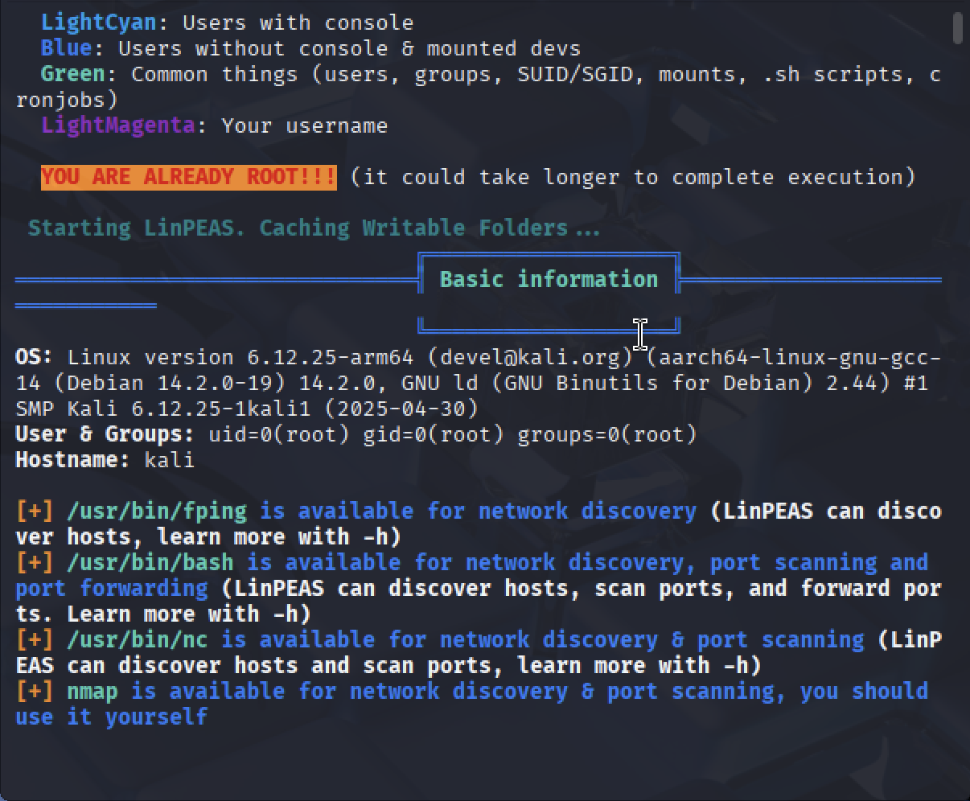

**Sonuç ve Önemi**

linPEAS ve winPEAS, pentester ve güvenlik uzmanlarının sistemlerdeki yetki yükseltme açıklıklarını hızlı ve etkili şekilde bulmalarını sağlar. Otomatik raporlama ile insan hatasını azaltır, kapsamlı bilgi sunar.